О технических регламентах Таможенного союза
«О безопасности мясной и молочной продукции»

Решениями Совета Евразийской экономической комиссии от 9 октября 2013 г. № 67 и №68 утверждены Технические регламенты Таможенного союза «О безопасности молока и молочной продукции» и «О безопасности мяса и мясной продукции», которые вступают в силу 1 мая 2014 года.
В данных регламентах определены обязательные для применения и исполнения требования безопасности к молоку и молочной продукции, а также продуктам убоя и мясной продукции, выпускаемые в обращение на таможенной территории Таможенного союза и используемые в пищевых целях и связанные с ними требования к процессам производства, хранения, перевозки, реализации и утилизации, а также требования к маркировке и упаковке для обеспечения свободного перемещения продукции на таможенной территории Таможенного союза.

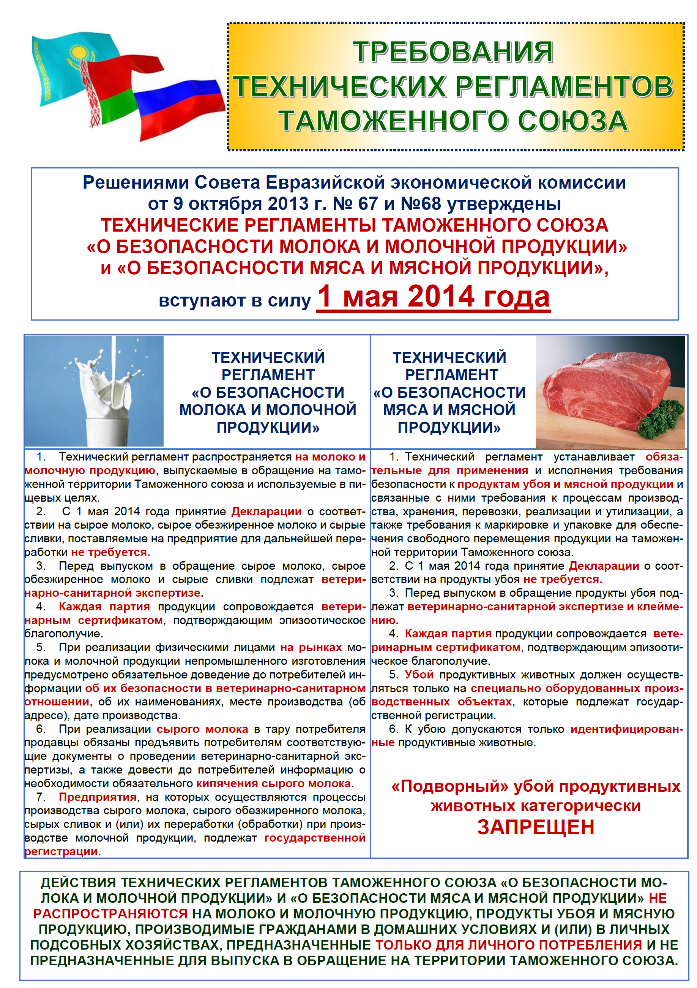
http://guv.tatarstan.ru/rus/tamsoyuz.htm

